Деревня Стан Лихославльского МО – щедро одарённая природой российская глубинка, сохранившаяся почти в первозданной своей красоте. Деревня стоит на левом берегу Медведицы, близ древнего волока между речными системами Медведицы и Тверцы. Недавно Стан вошёл в Ассоциацию самых красивых деревень и городков России.

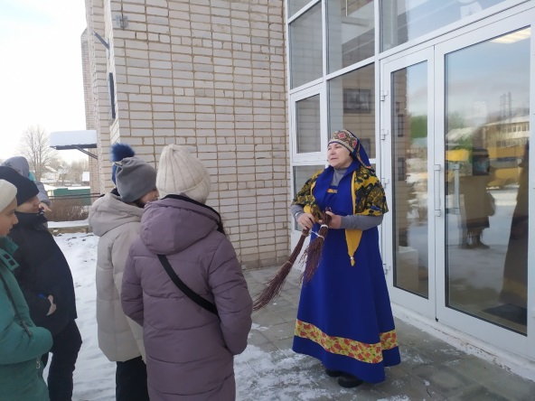В этом удивительном месте силами местных талантов создан большой Дом карельской культуры, который 19 февраля посетили пятиклассники нашей школы и учащиеся МОУ «Ильинская ОШ». 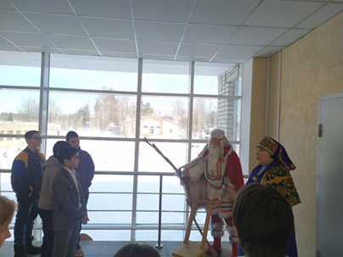

Ребята узнали историю переселения карел на тверские земли, события которой оформлены в историческом зале. Это и куклы ручной работы, и художественные карты на стенах с историческими сюжетами, и национальные костюмы разных эпох, и макет карельской деревни, и композиция, отражающая местные промыслы.

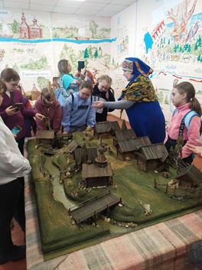Пятиклассники нашей школы побывали в карельской избе, где всё устроено по старинным обычаям, и в мастерской, где познакомились со всеми рабочими инструментами и приспособлениями, а также получили сюрпризы «петушков – оберегов» от мастериц, которые с учащимися провели мастер – класс. Ребята посетили очень уютное аутентичное кафе, где их угостили карельскими пирогами – калитками и вкусным чаем.

Дом карельской культуры – это дом, где сохраняются традиции и обычаи карельского народа. Здесь можно услышать карельскую речь, старинные поверья и воспоминания старожил о таинственных приходах Кегри.